
Brasília - DF
2026
Pró-Reitoria Acadêmica
Curso de Engenharia de Software

DOCUMENTO DE REQUISITOS DE SOFTWARE E ESPECIFICAÇÃO DE CASOS DE USO (VERSÃO 2.0)

Alunos: Pedro Henrique Cavalcante de Sousa
Pedro Henrique Nunes de Freitas
Samantha Yumi Tanaka
Samuel Batista Rennó
Vinicios Trindade Costa
Wictor Emanoel Ponte Menezes
Orientador: Alexandre Silva dos Santos

PEDRO HENRIQUE CAVALCANTE DE SOUSA
PEDRO HENRIQUE NUNES DE FREITAS
SAMANTHA YUMI TANAKA
SAMUEL BATISTA RENNÓ
VINICIOS TRINDADE COSTA
WICTOR EMANOEL PONTE MENEZES

DOCUMENTO DE REQUISITOS DE SOFTWARE E ESPECIFICAÇÃO DE CASOS DE USO (VERSÃO 2.0)

Trabalho apresentado ao curso de graduação em Engenharia de Software da Universidade Católica de Brasília, como requisito parcial para aprovação na disciplina de Análise e Projeto de Software.

Orientador: Alexandre Silva dos Santos

Brasília
2026
REVISÕES DO DOCUMENTO
Versão | Data | Autores | Observações
1.0 | 29/03/2026 | Pedro Henrique Cavalcante de Sousa  Samantha Yumi Tanaka  Samuel Batista Rennó  Vinicios Trindade Costa  Wictor Emanoel Ponte Menezes | Consolidação dos requisitos do sistema Sorriso do Cerrado
1.1 | 02/04/2026 | Pedro Henrique Cavalcante de Sousa  Pedro Henrique Nunes de Freitas  Samantha Yumi Tanaka  Samuel Batista Rennó  Vinicios Trindade Costa  Wictor Emanoel Ponte Menezes | Inclusão de gestão de perfis, favoritos e métricas de desempenho.
2.0 | 08/04/2026 | Pedro Henrique Cavalcante de Sousa  Pedro Henrique Nunes de Freitas  Samantha Yumi Tanaka  Samuel Batista Rennó  Vinicios Trindade Costa  Wictor Emanoel Ponte Menezes | Especificação completa de casos de uso (UC001 a UC010) com fluxos principais, alternativos e exceções; inclusão e descrição detalhada de todos os diagramas de atividades atualizados; integração da seção de tecnologias, arquitetura e considerações finais com a implementação real no GitHub.
AUDITORIAS DO DOCUMENTO
Versão | Data | Autores | E-mail | Observações

SUMÁRIO
1 INTRODUÇÃO 4
2 CONTEXTUALIZAÇÃO DO PROBLEMA 4
3 STAKEHOLDERS E USUÁRIOS 5
4 VISÃO GERAL DO PRODUTO 5
5 PRECEDÊNCIA E PRIORIDADES 6
6 REQUISITOS FUNCIONAIS 6
6.1 MÓDULO DE ADMINISTRAÇÃO (ARTESÃ) 6
6.2 MÓDULO DO CLIENTE 7
7 REQUISITOS NÃO FUNCIONAIS 7
7.1 USABILIDADE E ACESSIBILIDADE 7
7.2 DESEMPENHO 7
7.3 SEGURANÇA E CONFIABILIDADE 8
7.4 DISPONIBILIDADE 8
7.5 SUPORTABILIDADE E DOCUMENTAÇÃO 8
8 ESPECIFICAÇÃO DE CASOS DE USO 8
8.1 UC001 – FAZER LOGIN 8
8.2 UC002 – CADASTRO DE USUÁRIO, CLIENTE E ARTESÃO 9
8.3 UC003 – VISUALIZAR PAINEL DE CONTROLE 9
8.4 UC004 – NAVEGAR NO CATÁLOGO 10
8.5 UC005 – PESQUISAR PRODUTOS 10
8.6 UC006 – GERENCIAR CARRINHO 10
8.7 UC007 – VISUALIZAR DETALHES DO PRODUTO 11
8.8 UC008 – FINALIZAR INTENÇÃO DE COMPRA 11
8.9 UC009 – FAVORITAR PRODUTO 11
8.10 UC010 – MANTER CATÁLOGO 12
9 DIAGRAMAS DO SISTEMA 12
9.1 DIAGRAMA DE CASOS DE USO GERAL 12
9.2 DIAGRAMA DE ATIVIDADES – FAZER LOGIN 13
9.3 DIAGRAMA DE ATIVIDADES – CADASTRO DE USUÁRIO, CLIENTE E ARTESÃO 13
9.4 DIAGRAMA DE ATIVIDADES – VISUALIZAR PAINEL DE CONTROLE 13
9.5 DIAGRAMA DE ATIVIDADES – NAVEGAR NO CATÁLOGO 13
9.6 DIAGRAMA DE ATIVIDADES – PESQUISAR PRODUTO 13
9.7 DIAGRAMA DE ATIVIDADES – GERENCIAR CARRINHO 14
9.8 DIAGRAMA DE ATIVIDADES – FINALIZAR INTENÇÃO DE COMPRA 14
9.9 DIAGRAMA DE ATIVIDADES – ADICIONAR PRODUTO 14
9.10 DIAGRAMA DE ATIVIDADES – FAVORITAR PRODUTO 14
9.11 DIAGRAMA DE ATIVIDADES – MANTER CATÁLOGO 14
10 TECNOLOGIAS, RESTRIÇÕES TÉCNICAS E ARQUITETURA DE IMPLEMENTAÇÃO 15
11 CONSIDERAÇÕES FINAIS 15
REFERÊNCIAS 16
APÊNDICE A – DIAGRAMAS DOS SISTEMA 17

1 INTRODUÇÃO
O presente documento tem como objetivo principal consolidar e detalhar a visão estratégica e os requisitos do sistema Sorriso do Cerrado, uma plataforma web de e-commerce desenvolvida especialmente para atender às necessidades da artesã Ângela Maria. A finalidade deste documento é registrar de forma clara e organizada todos os elementos que guiarão o desenvolvimento do projeto, desde a compreensão do problema de negócio até a especificação precisa de como o sistema deve se comportar na prática. Ele serve como base para as próximas etapas da disciplina, permitindo que a equipe mantenha o alinhamento entre os objetivos iniciais e a implementação técnica.
O Sorriso do Cerrado é uma aplicação web completa de comércio eletrônico de artesanatos. Seu escopo abrange uma vitrine virtual para exposição e venda dos produtos artesanais, um módulo administrativo completo para gestão de estoque e catálogo, um carrinho de compras funcional e o processo de finalização de intenção de compra. O sistema representa o principal canal de comunicação digital entre a artesã e seus clientes, promovendo autonomia digital e eliminando a dependência de vendas exclusivamente presenciais ou informais.
Para facilitar a compreensão, utilizam-se algumas definições, acrônimos e abreviações ao longo do documento: ODS refere-se aos Objetivos de Desenvolvimento Sustentável; CRUD significa as operações de Criar, Ler, Atualizar e Excluir dados; Marketplace designa plataformas virtuais de comercialização; e API corresponde à Interface de Programação de Aplicações.

2 CONTEXTUALIZAÇÃO DO PROBLEMA
A artesã Ângela Maria, assim como cerca de 25% dos microempreendedores brasileiros, enfrenta barreiras digitais significativas que limitam o crescimento de seu negócio. A ausência de um canal próprio para comercialização digital de artesanatos resulta em baixa visibilidade dos produtos, dependência exclusiva de vendas informais e presenciais, limitação da fonte de renda, estagnação do empreendimento e impossibilidade de expansão. Essas dificuldades impactam diretamente a artesã e, indiretamente, cerca de 100 pessoas, incluindo clientes potenciais, familiares e a comunidade local.
Diante desse cenário, o Sorriso do Cerrado surge como uma solução estratégica. Para artesãos locais, como a dona Ângela, que buscam alcançar o mercado digital, o Sorriso do Cerrado é uma plataforma de compras online de artesanato. Diferente dos marketplaces genéricos, nosso produto proporciona uma interface intuitiva e inclusiva, com controle total sobre o catálogo de produtos, garantindo autonomia completa na gestão do negócio.

3 STAKEHOLDERS E USUÁRIOS
Os principais envolvidos no projeto são a artesã Ângela Maria, que atua como administradora do sistema, o público geral de clientes que acessam a vitrine virtual e a equipe técnica responsável pelo desenvolvimento e manutenção da plataforma (formada por Pedro Henrique, Samantha Yumi, Samuel Batista, Vinicios Trindade e Wictor Emanoel).
As necessidades chave desses stakeholders foram identificadas com prioridade clara. A possibilidade de cadastrar e gerenciar produtos é crítica para garantir a autonomia da artesã. A disponibilização de um catálogo digital acessível aos clientes é igualmente crítica, pois facilita a divulgação e venda dos produtos artesanais. A implementação de carrinho de compras e gerenciamento de pedidos também é crítica, pois oferece uma experiência completa de compra.
A área administrativa para acompanhamento de vendas e estoque é crítica para uma gestão eficiente. A interface simples e intuitiva é importante, considerando o perfil de usuários com baixa familiaridade digital. Testes de usabilidade, treinamento para utilização da plataforma e documentação do sistema completam as necessidades, com graus de prioridade importante e útil, respectivamente.

4 VISÃO GERAL DO PRODUTO
O Sorriso do Cerrado posiciona-se como uma solução moderna e acessível no mercado de e-commerce de artesanato. Sua perspectiva é a de uma plataforma totalmente integrada que une vitrine pública e painel administrativo, permitindo tanto a exposição dos produtos quanto o controle total de estoque e vendas pela artesã.
As principais funcionalidades correspondem diretamente às necessidades identificadas: exposição digital dos produtos por meio de um catálogo artesanal interativo com descrições detalhadas; realização de vendas online por meio de carrinho de compras e gerenciamento de pedidos; gestão de estoque e pedidos por uma área administrativa dedicada; autonomia na gestão do negócio com interface administrativa completa para cadastro e edição de produtos; familiaridade digital com design simples e intuitivo voltado ao perfil da usuária; e apoio na adoção da solução por meio de treinamento e documentação.
A estimativa de custo inicial é nula para a artesã, uma vez que o desenvolvimento é realizado como projeto de extensão universitária sem fins lucrativos. Os únicos custos operacionais futuros envolvem domínio personalizado e hospedagem, mantendo o projeto acessível e sustentável.
O funcionamento pleno da aplicação pressupõe o uso contínuo da artesã, que deverá aplicar o treinamento fornecido pela equipe para gerenciar o catálogo e atualizar estoques de forma autônoma. O sistema depende criticamente de conectividade com a internet e da integridade do banco de dados para persistência de informações. As premissas técnicas incluem hardware de computadores pessoais para desenvolvimento, software como Visual Studio Code, Node.js, React, Express, MySQL e Git/GitHub, além de navegadores Chrome e Edge no ambiente do usuário final. Inicialmente, a aplicação e o banco de dados operam em ambiente local.

5 PRECEDÊNCIA E PRIORIDADES
As funcionalidades foram priorizadas conforme a importância para o cliente. O catálogo e a vitrine possuem prioridade crítica e serão entregues na versão 1.0. A área administrativa com operações CRUD também é crítica e integra a versão 1.0. O sistema de carrinho de compras tem prioridade importante e igualmente será entregue na versão 1.0.

6 REQUISITOS FUNCIONAIS
Os requisitos funcionais definem exatamente o que o sistema deve fazer para atender às necessidades da artesã e dos clientes. Eles estão organizados em dois módulos principais.

6.1 MÓDULO DE ADMINISTRAÇÃO (ARTESÃ)
O sistema deve permitir que a administradora realize login com e-mail e senha para acessar todas as funções de gestão (RF001). A artesã deve ser capaz de cadastrar novos produtos, informando nome, descrição, preço, quantidade em estoque e URL da imagem (RF002). O sistema deve oferecer manutenção completa do catálogo por meio de operações CRUD, permitindo edição de informações e exclusão de produtos diretamente no banco de dados MySQL (RF003). Por fim, deve exibir um painel de controle com listagem de todos os itens para conferência rápida de preços e IDs (RF004).

6.2 MÓDULO DO CLIENTE
O sistema deve exibir na página inicial os produtos em destaque para atrair o interesse do consumidor (RF005). O usuário deve poder visualizar todos os itens disponíveis de forma organizada (RF006). Deve existir uma barra de busca para filtrar produtos por nome (RF007). O cliente deve conseguir adicionar produtos ao carrinho, alterar quantidades e remover itens antes de finalizar a compra (RF008). O sistema deve calcular automaticamente o valor total dos itens selecionados (RF009). Por fim, deve permitir que o usuário acesse uma página específica para cada produto, exibindo nome, descrição técnica, preço unitário, estoque disponível e imagem em tamanho ampliado para melhor visualização dos detalhes artesanais (RF010).

7 REQUISITOS NÃO FUNCIONAIS
Os requisitos não funcionais definem como o sistema deve se comportar em termos de qualidade, segurança e restrições operacionais.

7.1 USABILIDADE E ACESSIBILIDADE
A interface deve ser altamente intuitiva e simplificada para que usuários com baixa familiaridade tecnológica consigam operar o sistema sem necessidade de auxílio externo (RNF001). O layout deve ser totalmente responsivo, garantindo funcionamento correto em desktops, tablets e smartphones (RNF002).

7.2 DESEMPENHO
O front-end deve funcionar como uma Single Page Application em React, minimizando o tempo de carregamento de páginas (RNF003). O sistema deve ser totalmente compatível com os navegadores Google Chrome e Microsoft Edge (RNF004). As páginas (vitrine, detalhes do produto e carrinho) devem ser carregadas em no máximo 2 a 3 segundos em condições normais de conectividade (RNF005). A arquitetura do banco de dados MySQL e das APIs em Node.js deve ser projetada para suportar o crescimento do volume de produtos sem degradação de performance ou interrupção dos serviços (RNF006).

7.3 SEGURANÇA E CONFIABILIDADE
Toda alteração no estoque ou no cadastro de produtos deve ser refletida de forma íntegra no banco de dados MySQL (RNF007). As rotas de cadastro e edição devem ser protegidas, bloqueando acessos que não possuam credenciais válidas (RNF008).

7.4 DISPONIBILIDADE
O sistema deve estar disponível para acesso em 99,98% do tempo, garantindo que a vitrine virtual permaneça acessível aos clientes de forma integral e minimizando qualquer período de inatividade (RNF009).

7.5 SUPORTABILIDADE E DOCUMENTAÇÃO
O sistema deve ser compatível com os principais navegadores sem exigir instalação de qualquer software adicional no computador do usuário final. Além disso, deverá ser elaborada documentação técnica completa e um manual do usuário para facilitar a manutenção futura e servir como guia prático para a artesã.

8 ESPECIFICAÇÃO DE CASOS DE USO
A especificação de casos de uso detalha, de forma precisa e prática, como os atores interagem com o sistema Sorriso do Cerrado. Cada caso de uso descreve o nome, os atores envolvidos, uma breve descrição, as pré-condições, o fluxo principal, os fluxos alternativos, as exceções e as pós-condições, garantindo que o sistema contemple tanto o caminho ideal quanto as situações reais de erro ou variação de comportamento.

8.1 UC001 – FAZER LOGIN
- Os atores principais são o Administrador (Artesã Ângela Maria) e o Cliente. Este caso de uso permite que o usuário acesse o sistema utilizando e-mail e senha, diferenciando automaticamente o tipo de conta e direcionando-o para a tela apropriada.
- Pré-condições: o usuário deve estar na tela inicial do sistema.
- Fluxo principal: o ator insere o e-mail e a senha; o sistema verifica as credenciais; caso sejam corretas, verifica o tipo de conta; se for Administrador, redireciona para o painel de controle; se for Cliente/Usuário, redireciona para a página inicial da vitrine.
- Fluxos alternativos: após credenciais incorretas, o ator pode escolher redefinir/recuperar senha; o sistema permite a alteração e, ao final, exibe notificação de sucesso.
- Exceções: credenciais inválidas ou acesso negado retornam ao formulário de login; nova senha inválida impede a conclusão da recuperação.
- Pós-condições: o usuário está autenticado e redirecionado para a tela correspondente ao seu perfil.

8.2 UC002 – CADASTRO DE USUÁRIO, CLIENTE E ARTESÃO
- Atores: Cliente e Administrador (Artesã). O caso de uso permite o registro de novo usuário com perfis diferenciados (cliente ou artesão).
- Pré-condições: o usuário acessa a tela de cadastro a partir da página inicial.
- Fluxo principal: o ator preenche os dados solicitados; o sistema valida o cadastro; caso aprovado, verifica se a conta já existe no banco de dados; se for nova, salva as informações e envia e-mail de confirmação.
- Fluxos alternativos: conta já existente gera alerta específico.
- Exceções: dados inválidos impedem o cadastro e retornam ao preenchimento.
- Pós-condições: nova conta criada no banco de dados com perfil correto e e-mail de confirmação enviado.

8.3 UC003 – VISUALIZAR PAINEL DE CONTROLE
- Ator: Administrador (Artesã). Após o login, a artesã visualiza o painel com a listagem completa de produtos e pode realizar operações CRUD.
- Pré-condições: usuário autenticado como Administrador.
- Fluxo principal: o sistema verifica se o usuário possui cadastro e perfil de administrador; caso positivo, exibe o painel de controle; a artesã pode cadastrar, editar ou excluir produtos.
- Exceções: perfil não autorizado gera notificação de acesso negado e redireciona para a página inicial.
- Pós-condições: painel atualizado refletindo todas as alterações realizadas no catálogo.

8.4 UC004 – NAVEGAR NO CATÁLOGO
- Ator: Cliente. Permite visualizar todos os produtos disponíveis de forma organizada.
- Pré-condições: nenhuma (acesso público).
- Fluxo principal: o cliente acessa o catálogo; o sistema carrega a lista de produtos; o cliente pode continuar navegando ou visualizar detalhes de um produto específico.
- Fluxos alternativos: o cliente pode buscar produtos, integrando-se diretamente ao caso de uso de pesquisa.
- Pós-condições: lista de produtos exibida ou página de detalhes aberta.

8.5 UC005 – PESQUISAR PRODUTOS
- Ator: Cliente. O sistema disponibiliza busca por termo com opções de filtro.
- Pré-condições: usuário na página de catálogo.
- Fluxo principal: o cliente digita o termo de busca; o sistema exibe todos os produtos ou filtra por categoria, preço, nome ou disponibilidade; caso encontre resultados, exibe a lista filtrada.
- Exceções: nenhum produto encontrado exibe mensagem “Nenhum produto encontrado”.
- Pós-condições: lista filtrada ou mensagem de ausência de resultados exibida.

8.6 UC006 – GERENCIAR CARRINHO
- Ator: Cliente. Permite adicionar, alterar quantidade ou remover produtos do carrinho antes da finalização.
- Pré-condições: pelo menos um produto adicionado ao carrinho.
- Fluxo principal: o sistema exibe o carrinho; o cliente altera quantidade ou exclui itens; se a quantidade for maior que zero, o total é atualizado; o cliente pode prosseguir para pagamento.
- Exceções: carrinho vazio exibe mensagem “Carrinho Vazio”.
- Pós-condições: carrinho atualizado ou redirecionamento para finalização da compra.

8.7 UC007 – VISUALIZAR DETALHES DO PRODUTO
- Ator: Cliente. Permite acessar a página específica de cada item do catálogo.
- Pré-condições: produto selecionado na vitrine ou catálogo.
- Fluxo principal: o sistema exibe nome, descrição técnica, preço unitário, estoque disponível e imagem ampliada; o cliente pode adicionar o produto ao carrinho diretamente dessa tela.
- Pós-condições: detalhes completos do produto exibidos e opção de compra disponível.

8.8 UC008 – FINALIZAR INTENÇÃO DE COMPRA
- Ator: Cliente. O sistema calcula o valor total e registra a intenção de compra.
- Pré-condições: carrinho com itens e estoque verificado.
- Fluxo principal: o cliente clica em “Finalizar compra”; o sistema calcula o total, consulta o estoque no banco de dados; se todos os itens estiverem disponíveis, registra a intenção e envia mensagem para a artesã via WhatsApp.
- Fluxos alternativos: caso algum item esteja sem estoque, retorna ao carrinho com alerta.
- Pós-condições: intenção de compra registrada e mensagem enviada para finalização da transação.

8.9 UC009 – FAVORITAR PRODUTO
- Ator: Cliente.
- Pré-condições: Usuário visualizando um produto no catálogo ou na página de detalhes.
- Fluxo principal: O cliente clica no botão “Favoritar”; o sistema verifica se o usuário está logado; caso esteja, verifica se o produto já está favoritado; se não estiver, adiciona aos favoritos; se estiver, remove dos favoritos.
- Fluxos alternativos: Usuário não logado é direcionado para a tela de login.
- Exceções: Nenhuma.
- Pós-condições: Produto adicionado ou removido da lista de favoritos do usuário com sucesso.

8.10 UC010 – MANTER CATÁLOGO
- Ator: Administradora (Artesã).
- Pré-condições: Usuário autenticado como Administrador e acessando o painel de controle.
- Fluxo principal: A administradora seleciona um produto na lista; o sistema exibe as opções “Editar” ou “Excluir”; ao escolher “Editar”, abre o formulário, valida os dados e atualiza o produto no banco de dados; ao escolher “Excluir”, solicita confirmação e remove o produto do banco.
- Fluxos alternativos: Cancelamento da ação retorna à lista de produtos.
- Exceções: Dados inválidos na edição geram mensagem de erro e retorno ao formulário.
- Pós-condições: Catálogo atualizado no banco de dados e lista de produtos refletindo as alterações realizadas.

9 DIAGRAMAS DO SISTEMA
Os diagramas foram elaborados em Draw.io e representam visualmente os fluxos definidos nos casos de uso, facilitando a compreensão da interação entre atores e sistema.

9.1 DIAGRAMA DE CASOS DE USO GERAL
Este diagrama, que está na Figura 1 do Apêndice A, apresenta todos os casos de uso do sistema, os atores (Administrador/Artesã e Cliente) e os relacionamentos <<include>> e <<extend>>. Ele centraliza as funcionalidades principais e destaca os cenários de erro.

9.2 DIAGRAMA DE ATIVIDADES – FAZER LOGIN
Este diagrama, que está na Figura 2 do Apêndice A, mostra o fluxo completo de autenticação, com verificação de credenciais, decisão de tipo de conta (Administrador ou Cliente/Usuário), opção de redefinir/recuperar senha e notificação de sucesso ao alterar a senha. Inclui caminhos claros de acesso negado e retorno ao formulário de login.

9.3 DIAGRAMA DE ATIVIDADES – CADASTRO DE USUÁRIO, CLIENTE E ARTESÃO
O diagrama, que está na Figura 3 do Apêndice A, ilustra o processo de cadastro, com validação de dados, verificação de existência de conta no banco, salvamento de informações e envio de e-mail de confirmação. Inclui caminhos de erro para dados inválidos e conta já existente, com setas de retorno ao preenchimento do formulário.

9.4 DIAGRAMA DE ATIVIDADES – VISUALIZAR PAINEL DE CONTROLE
Este diagrama, que está na Figura 4 do Apêndice A, destaca a verificação de cadastro e perfil de administrador após o login, exibindo o painel ou notificando acesso negado. Mostra o fluxo de cadastrar, editar ou excluir produtos e o redirecionamento em caso de negação.

9.5 DIAGRAMA DE ATIVIDADES – NAVEGAR NO CATÁLOGO
O diagrama, que está na Figura 5 do Apêndice A, apresenta o fluxo de acesso ao catálogo, carregamento da lista de produtos, opção de busca/filtro e visualização de detalhes. Inclui decisão para continuar navegando ou atualizar a lista após filtro.

9.6 DIAGRAMA DE ATIVIDADES – PESQUISAR PRODUTO
Este diagrama, que está na Figura 6 do Apêndice A, detalha o processo de pesquisa, com digitação do termo, procura dos produtos, filtro por categoria/preço/nome/disponibilidade, exibição de resultados ou mensagem de “Nenhum produto encontrado”. Inclui loops para nova busca e finalização da pesquisa.

9.7 DIAGRAMA DE ATIVIDADES – GERENCIAR CARRINHO
Dividido em colunas Sistema e Usuário, o diagrama, que está na Figura 7 do Apêndice A, mostra a verificação de produtos no carrinho, exibição do carrinho, alteração de quantidade, exclusão de itens e mensagem de carrinho vazio. Inclui caminho para prosseguir com a compra.

9.8 DIAGRAMA DE ATIVIDADES – FINALIZAR INTENÇÃO DE COMPRA
Este diagrama, que está na Figura 8 do Apêndice A, envolve três lanes (Cliente, Sistema e Banco de Dados). Ele detalha o acesso ao carrinho, cálculo do total, verificação de estoque, confirmação/cancelamento da compra e registro da intenção no banco, culminando na mensagem de sucesso enviada via WhatsApp.

9.9 DIAGRAMA DE ATIVIDADES – ADICIONAR PRODUTO
Específico para o módulo administrativo, o diagrama, que está na Figura 9 do Apêndice A, mostra a administradora acessando a área de cadastro, inserindo informações, clicando em “Cadastrar”, validação dos dados, inserção no catálogo e atualização da lista de produtos. Inclui caminhos claros de erro, mensagem de falha e retorno para correção dos dados.

9.10 DIAGRAMA DE ATIVIDADES – FAVORITAR PRODUTO
Este diagrama, que está na Figura 10 do Apêndice A, mostra o fluxo completo de favoritar ou desfavoritar um produto. Inclui verificação de login, checagem se o produto já está favoritado e as ações de adicionar ou remover, com retorno ao estado inicial do usuário.

9.11 DIAGRAMA DE ATIVIDADES – MANTER CATÁLOGO
Este diagrama, que está na Figura 11 do Apêndice A, detalha o processo completo de manutenção do catálogo pela administradora. Abrange acesso ao painel, seleção de produto, escolha entre editar ou excluir, confirmação, validação de dados, atualização ou remoção no banco de dados e exibição de sucesso ou erro.

10 TECNOLOGIAS, RESTRIÇÕES TÉCNICAS E ARQUITETURA DE IMPLEMENTAÇÃO
O sistema adota uma arquitetura desacoplada baseada em API RESTful. O front-end funciona como uma Single Page Application (SPA) em React, consumindo serviços do back-end desenvolvido em Node.js com framework Express. A persistência de dados é realizada no banco de dados relacional MySQL. A comunicação entre as camadas ocorre via protocolo HTTP com formato JSON.
As restrições técnicas incluem o uso exclusivo de React.js no front-end, Node.js/Express no back-end e MySQL para o banco, sem exigência de instalação de softwares adicionais no computador do usuário final. O projeto segue padrões de design responsivo e acessibilidade digital, garantindo compatibilidade com navegadores Chrome e Edge.
A visão de implementação e os mecanismos arquiteturais são os seguintes: persistência no banco MySQL, interface de usuário como SPA em React, processamento server-side via API REST em Node.js/Express e versionamento com Git/GitHub. Todo o código está disponível no repositório público https://github.com/ySamantha/Sorriso-do-Cerrado.

11 CONSIDERAÇÕES FINAIS
O Sorriso do Cerrado representa uma solução completa e funcional para a autonomia digital da artesã Ângela Maria. Este documento consolida a visão estratégica, os requisitos funcionais e não funcionais, a especificação detalhada de casos de uso e os diagramas que guiarão todas as próximas etapas de desenvolvimento. A implementação atual já cobre login seguro com JWT, CRUD completo de produtos, catálogo público com busca avançada, carrinho dinâmico e finalização de compra via WhatsApp, demonstrando alinhamento entre teoria e prática.
O projeto está pronto para evoluir nas entregas subsequentes, com a inclusão de persistência completa do carrinho no banco, sistema de favoritos, métricas de desempenho e deploy em ambiente de produção. A equipe mantém o compromisso de entregar uma plataforma intuitiva, segura e sustentável, que transforme a realidade da artesã e fortaleça o artesanato do Cerrado no mercado digital.

REFERÊNCIAS
BEZERRA, Eduardo. Princípios de análise e projeto de sistemas com UML. 3. ed. Rio de Janeiro: Elsevier, 2015.
CARVALHO, Maria Carmen Romcy de (coord.). Manual para apresentação de trabalhos acadêmicos da Universidade Católica de Brasília. 20. ed. Brasília, DF: Universidade Católica de Brasília, 2025. Disponível em: https://ucb2.catolica.edu.br/portal/wp-content/uploads/2025/02/Manual_2025.pdf. Acesso em: 22 mar. 2025.
DENNIS, Alan; HALEY, Barbara; ROTH, Roberta M. Análise e projeto de sistemas. 5. ed. Rio de Janeiro: LTC, 2014.
GUEDES, Gilleanes T. A. UML 2: uma abordagem prática. 3. ed. São Paulo: Novatec Editora, 2018.
GUEDES, Gilleanes T. A. UML 2.5: do requisito à solução. São Paulo: Novatec Editora, 2018.
MARTINS, José Carlos Cordeiro. Técnicas de gerenciamento de projetos de software. Rio de Janeiro: Brasporte, 2007.
MUNIZ, A.; VILAS BOAS, C. Jornada ágil de qualidade. 3. ed. Rio de Janeiro: Brasport, 2020.
SOMMERVILLE, Ian. Engenharia de software. Tradução: Ivan Bosnic e Kalinka G. de O. Gonçalves. Revisão técnica: Kechi Hirama. 9. ed. São Paulo: Pearson Prentice Hall, 2011.
TERRIBILI FILHO, Armando. Gerenciamento de projetos em 7 passos: uma abordagem prática. São Paulo: MBooks do Brasil Editora Ltda, 2011.

APÊNDICE A – DIAGRAMAS DOS SISTEMA
Figura 1 - Diagrama de casos de uso geral
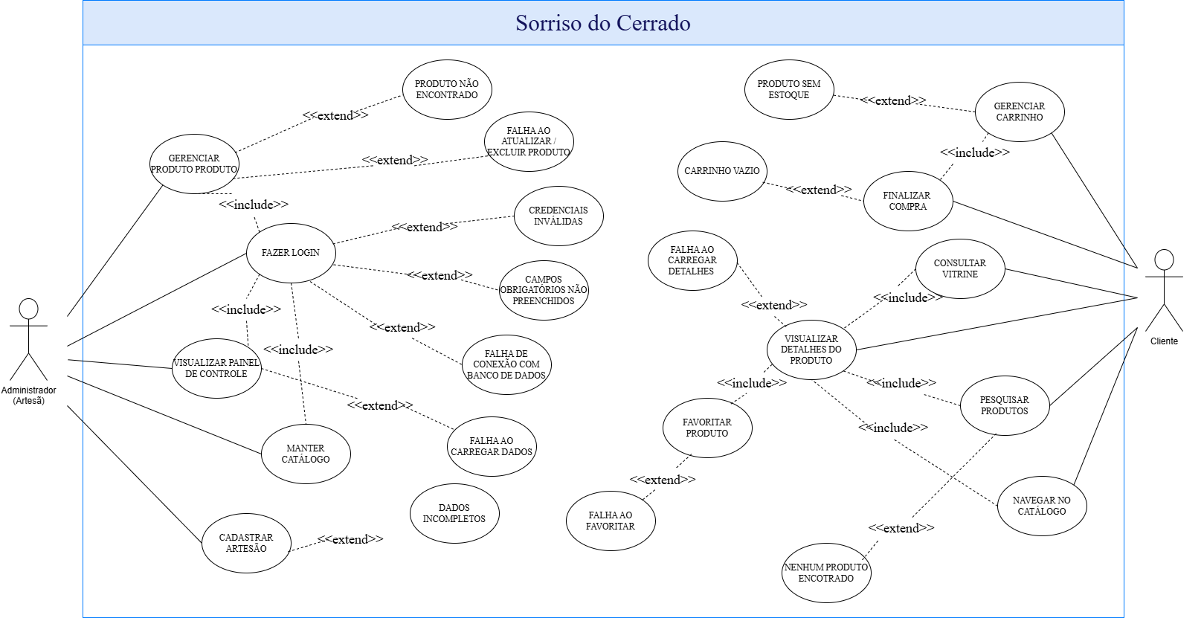
Fonte: Elaboração Própria, 2026.
Disponível em: https://github.com/ySamantha/Sorriso-do-Cerrado
Figura 2 - Diagrama de atividades – Fazer Login
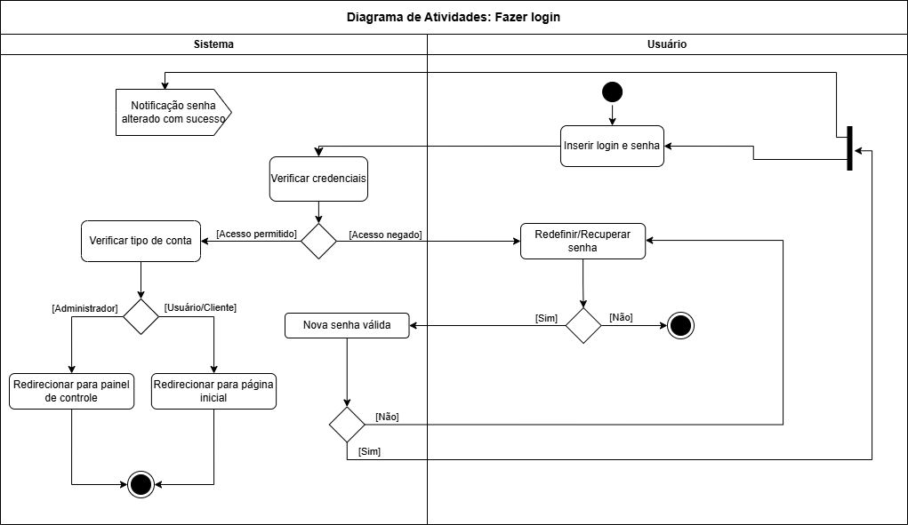
Fonte: Elaboração Própria, 2026.
Disponível em: https://github.com/ySamantha/Sorriso-do-Cerrado
Figura 3 - Diagrama de atividades – Cadastro de Usuário, Cliente e Artesão
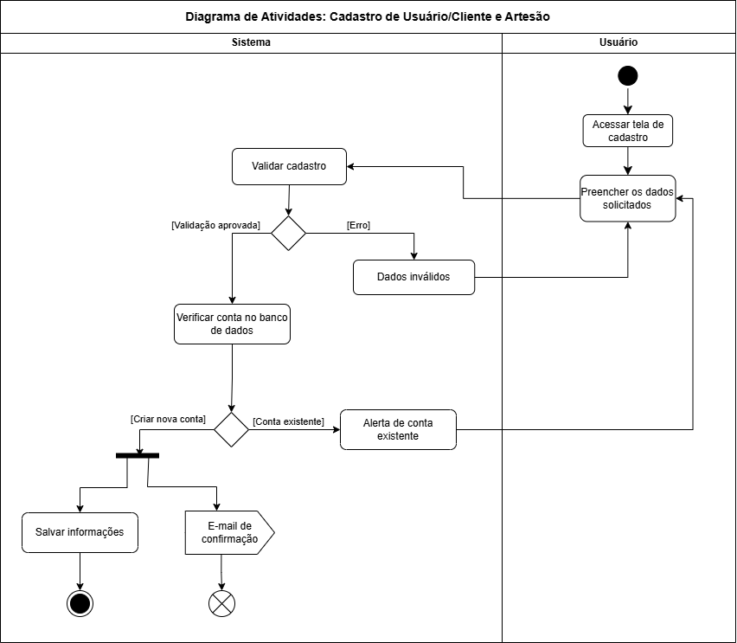
Fonte: Elaboração Própria, 2026.
Disponível em: https://github.com/ySamantha/Sorriso-do-Cerrado
Figura 4 - Diagrama de atividades – Visualizar Painel de Controle
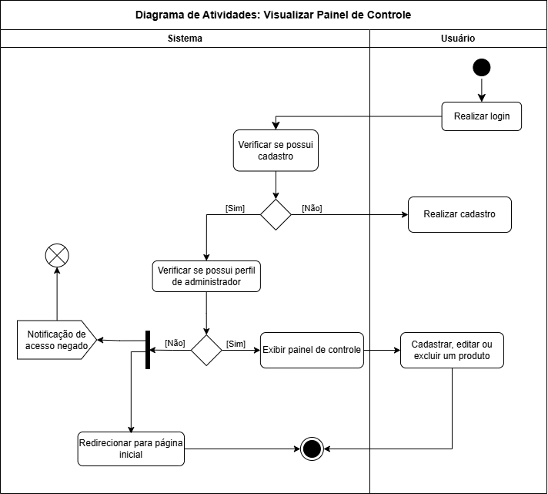
Fonte: Elaboração Própria, 2026.
Disponível em: https://github.com/ySamantha/Sorriso-do-Cerrado
Figura 5 - Diagrama de atividades – Navegar no Catálogo
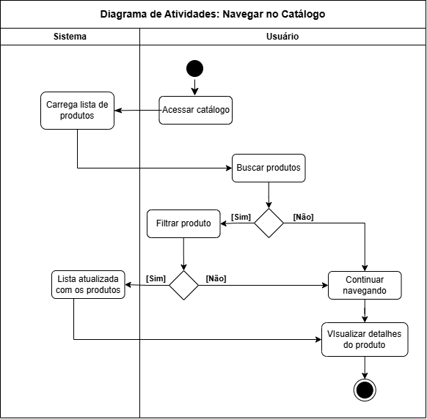
Fonte: Elaboração Própria, 2026.
Disponível em: https://github.com/ySamantha/Sorriso-do-Cerrado
Figura 6 - Diagrama de atividades – Pesquisar Produto
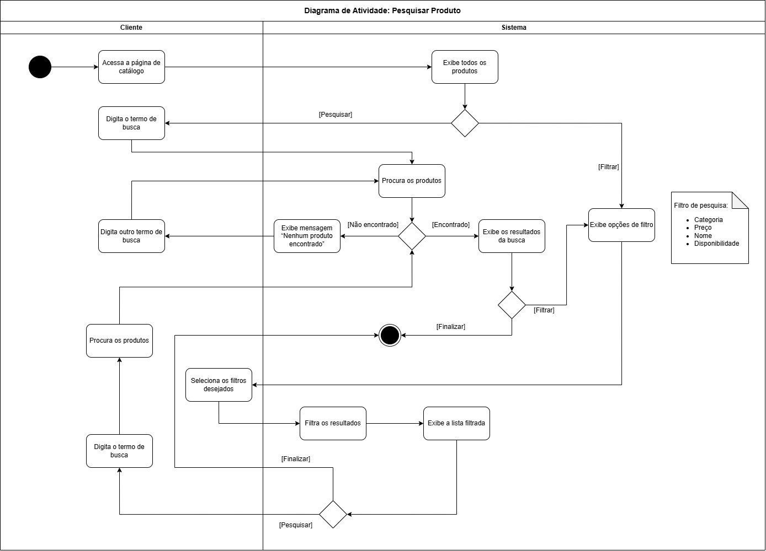
Fonte: Elaboração Própria, 2026.
Disponível em: https://github.com/ySamantha/Sorriso-do-Cerrado
Figura 7 - Diagrama de atividades – Gerenciar Carrinho
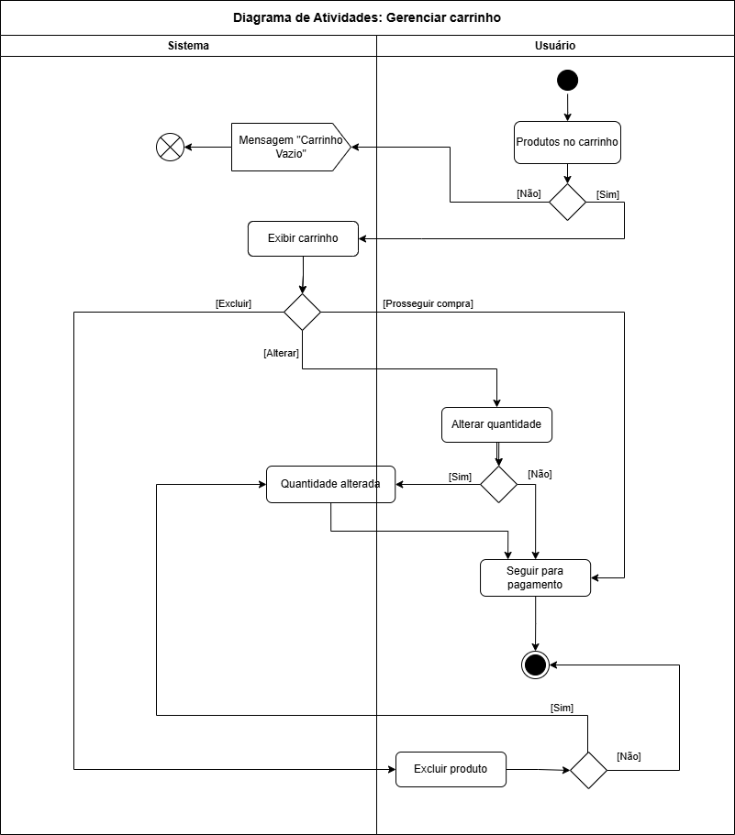
Fonte: Elaboração Própria, 2026.
Disponível em: https://github.com/ySamantha/Sorriso-do-Cerrado
Figura 8 - Diagrama de atividades – Finalizar Intenção de Compra
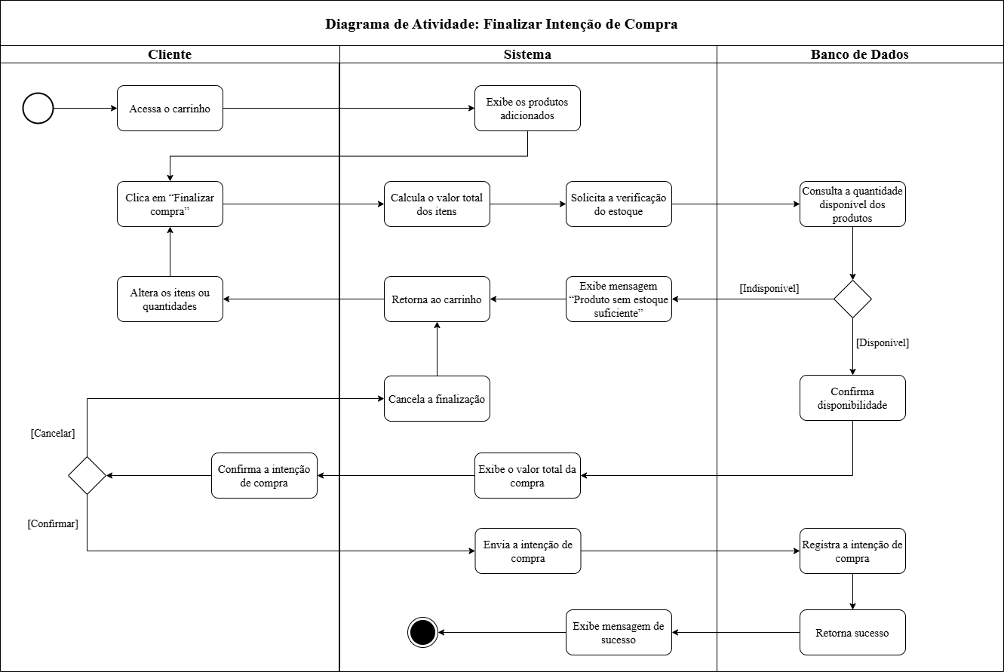
Fonte: Elaboração Própria, 2026.
Disponível em: https://github.com/ySamantha/Sorriso-do-Cerrado
Figura 9 - Diagrama de atividades – Adicionar Produto
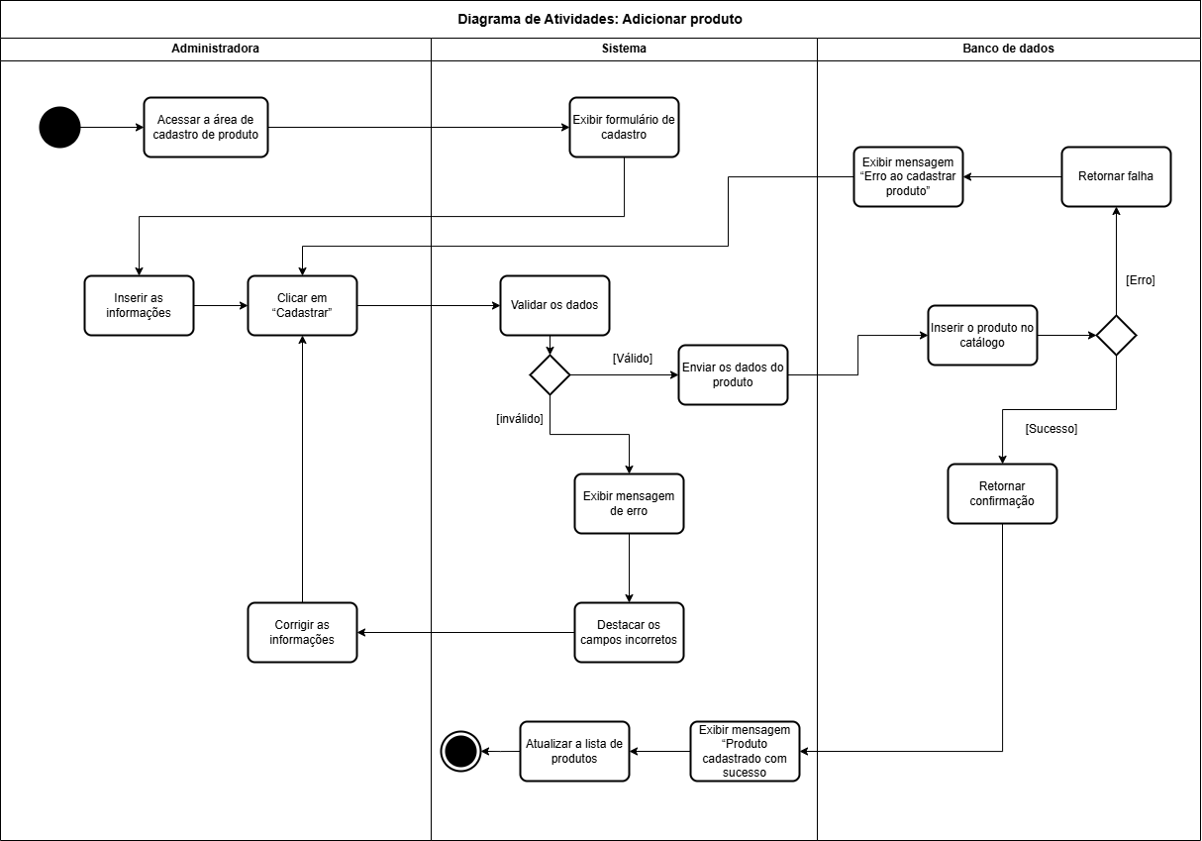
Fonte: Elaboração Própria, 2026.
Disponível em: https://github.com/ySamantha/Sorriso-do-Cerrado
Figura 10 - Diagrama de atividades – Favoritar Produto
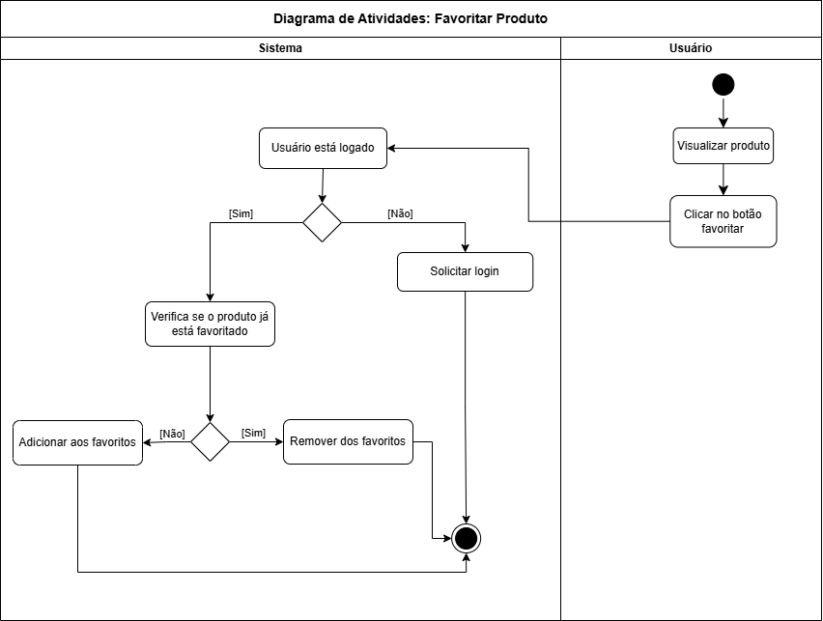
Fonte: Elaboração Própria, 2026.
Disponível em: https://github.com/ySamantha/Sorriso-do-Cerrado
Figura 11 - Diagrama de atividades – Manter Catálogo
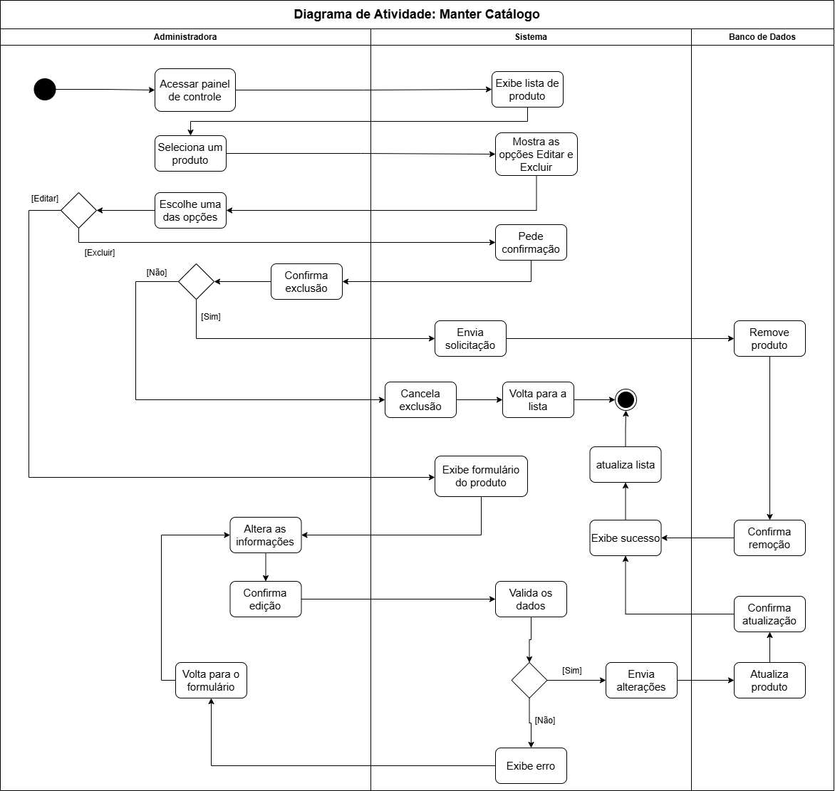
Fonte: Elaboração Própria, 2026.
Disponível em: https://github.com/ySamantha/Sorriso-do-Cerrado

